# Creación Datasource de Oracle en JBoss EAP 6

El servidor de *JBoss* no tiene soporte nativo para bases de datos *Oracle* por lo que habrá que realizar unas modificaciones en la configuración básica del mismo.

## Instalación del driver

Cuando instalamos *JBoss* no tiene capacidad para conectar con bases de datos *Oracle* por lo que habrá que instalar el *driver JDBC* que lo permita.

En la página de descargas de *Oracle* debemos buscar el *driver* que corresponda a la base de datos que vamos a emplear. En nuestro caso al ser una base de datos de la versión 12c necesitamos el *driver* *ojdbc7*.

<http://www.oracle.com/technetwork/database/features/jdbc/jdbc-drivers-12c-download-1958347.html>

Hay que dejar el *JAR* del *OJDBC* en la carpeta

Program Files\EAP-6.2.0\jboss-eap-6.2\standalone\deployments

De esta forma *JBoss* reconoce el nuevo driver y lo carga dejándolo disponible para crear el *DataSource*.

## Crear el DataSource

Para crear el *DataSource* de forma sencilla lo mejor es crearlo a través de la consola de administración de *JBoss*. Existen otras formas de hacerlo modificando ficheros XML de configuración pero es un método más complejo y sujeto a más errores.

Arrancar el servidor *JBoss* y acceder a la consola de administración

En la pestaña “*Profile*” seleccionar Subsystems\Connector\Datasources

Agregar nuevo *Datasource*

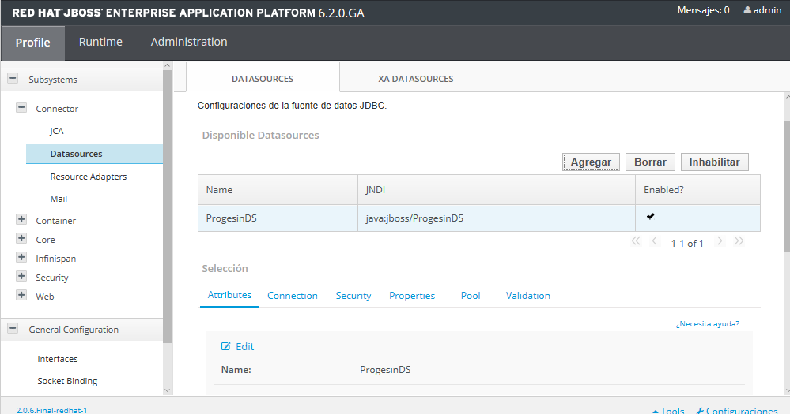

Primero elegiremos el nombre que queremos darle al *DataSource* y al *JNDI* que se crearán.

El nombre del *JNDI* debe comenzar con java:jboss/

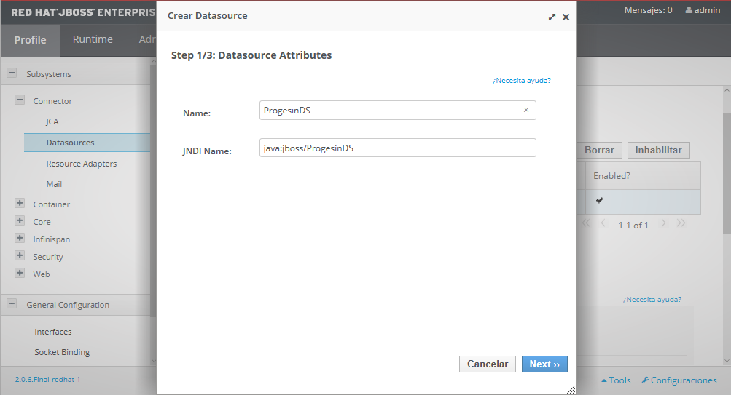

Si se ha instalado correctamente el *driver* debe aparecer en la pantalla de selección.

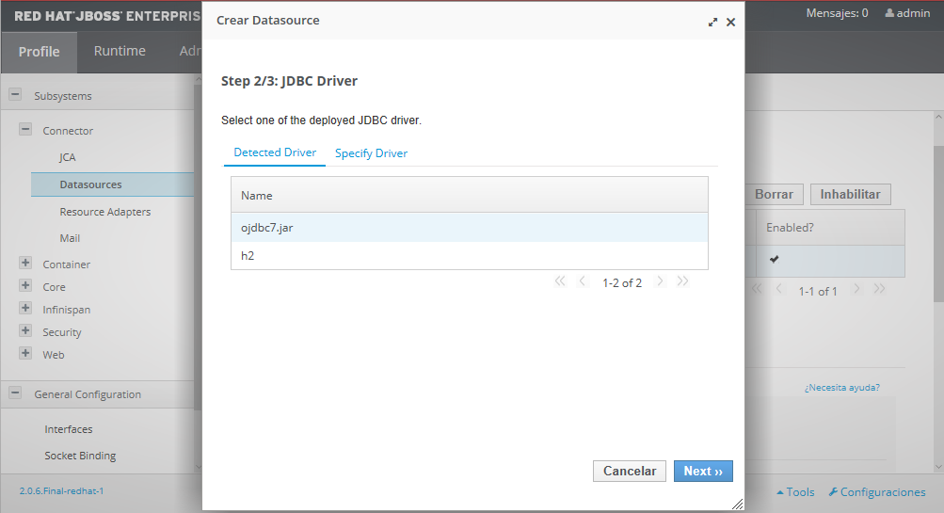

Por último hay que indicarle los datos de conexión a la base de datos.

En nuestro caso:

**URL**: jdbc:oracle:thin@172.16.25.54:1521/progesin

**Username**: progesin_ses

**Password**: root

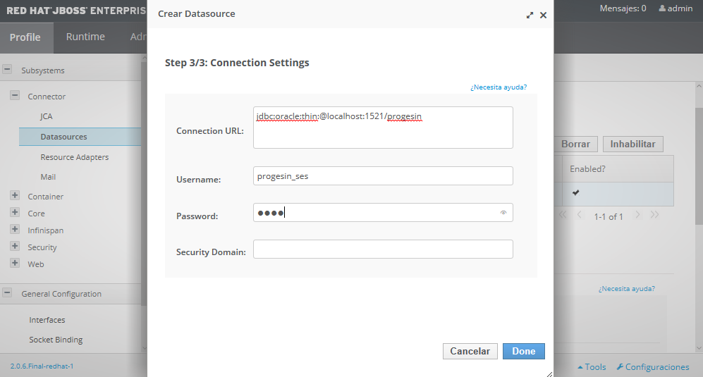

Después de crear el *DataSource* hay que habilitarlo.

Es conveniente probar la conexión para verificar que todo es correcto

